Вікторина знавців

правил дорожнього руху

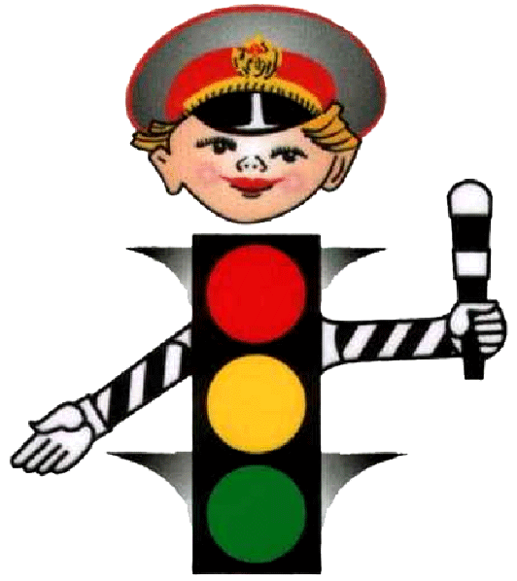

Класовод:
Мета:закріпити і актуалізувати знання учнів про дорожній рух і правила безпечноїповедінки на вулицях; розвивати уяву, увагу, спостережливість, пізнавальні інтереси, уміння орієнтуватися на вулицях міста; виховувати культуру поведінки на вулицях та бережливе ставлення до життя та здоров'я.

Хід заходу
Вед: Доброго дня, юні знавці дорожнього руху! Ми раді вітати вас на нашій вікторині! З кожним роком все жвавіше становиться на вулицях міста: рухаються машини, мотоцикли, автобуси. Одні машини везуть продукти та одяг до магазинів, інші – розвозять хліб, будівельні матеріали. Та для того, щоб автомобілі швидше постачали вантаж до місця призначення, необхідно створювати умови, за яких вони могли б без будь-яких перешкод рухатися містом. Діти, щоб зберегти своє здоров’я та життя, ми повинні чітко дотримуватися встановлених правил дорожнього руху. Впевнена, що ви з ними добре знайомі, адже вони зовсім нескладні.
Сьогодні ми не тільки пригадаємо правила дорожнього руху, а й доведемо, що дотримуємо правил поведінки на вулицях міста. А оцінити ваші знання нам допоможе наше вельмишановне журі.

Конкурс № 1. Привітання команд, оголошення назв та девізів.
1. Як не глянув ти ліворуч,
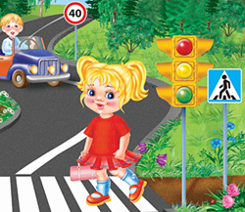
Не дав транспорту пройти –
Той не зможеш ти безпечно
Вулицю всю перейти.
2. Громадський транспорт на дорозі
Не слід тобі чекати,
Так твердять правила дорожні –
Їх треба поважати!
3. Вибігати на дорогу – дуже небезпечно
Та до того ж, коли там – мчить транспорт безкінечно!
4. Водій не встигне повернути,
Якщо ти раптом зміниш рух.
Тому порадою тут буде -
Не змінювати різко смуг.
5. Як виїхав ти на дорогу, то знай одну пересторогу:
Педалі швидко не крути, а всі машини пропусти!
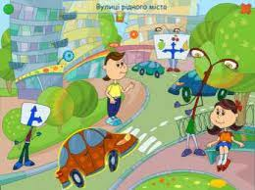
6. Вантажівку пропускати слід на тротуарі.
На дорозі зупинятись – будеш не в «ударі».
7. Припарковане авто зменшить оглядовість,
Тому вихід із-за нього – це жахлива повість.

Вед: Ось ми і пригадали деякі правила, а зараз вікторина. Я буду задавати вам питання, а ви повинні швиденько мені відповідати. А за кожну правильну відповідь мій асистент буде давати вам фішку вашого кольору. Ну... а якщо ви не будете знати відповідь, то вам можуть допомагати ваші вболівальники.

Конкурс № 2 Кожна команда по черзі відповідає на питання вікторини (по 7 питань 3 командам)
Вікторина:
1) Як називаються вулиці біля нашої школи? (Г.Сталінграду, Прирічна, пр-т Оболонський, М.Тимошенка, Г.Дніпра)
2) На якій вулиці розташована наша школа? (Г.Сталінграду)
3) Назвіть адресу нашої школи. (Г.Сталінграду 39 Г)
4) Назвіть елементи вулиці (проїзна частина, край проїзної частини, тротуар, перехрестя, перехід).
5) Що таке проїзна частина? (Елемент дороги, призначений для руху транспортних засобів).
6) Що таке тротуар? (Елемент дороги, призначений для руху пішоходів).
7) Що таке перехрестя? (Місце перехрещення доріг на одному рівні).
8) Що таке пішохідний перехід? (Ділянка проїзної частини, призначена для руху пішоходів).
9) Який рух транспорту встановлено в Україні? (Правосторонній).
10) Що таке «зебра»? (Спеціальна дорожня розмітка пішохідного переходу).
11) Для чого потрібен світлофор? (Він регулює рух транспорту і пішоходів).
12) Що означають кольори світлофора? (червоний- стій, жовтий-приготуйся, зелений - іди)
13). Де і як повинні рухатися пішоходи?( по тротуарах і пішохідних доріжках, тримаючись правого боку. Якщо немає тротуарів, пішохідних доріжок або пересуватися по них неможливо, пішоходи можуть рухатися велосипедними доріжками, тримаючись правого боку)
14). У яких місцях пішоходам дозволяється переходити вулицю?(через різні види пішоходних переходах)
15).. Які наземні види транспорту ви знаєте?(автобус, тролейбус, маршрутне таксі, автомобіль...)
16). Що називається регульованим перехрестям?( Перехрестя, де черговість проїзду визначається сигналами світлофора чи регулювальника)
17). Чи можна перебігати вулицю?(ні)
18). Де повинні перебувати пішоходи, які не встигли перейти дорогу? (повинні перебувати на
острівці безпеки або лінії, що розділяє транспортні потоки протилежних напрямків, а у разі їх відсутності — на середині проїзної частини і можуть продовжити перехід лише тоді, коли це буде дозволено відповідним сигналом світлофора чи регулювальника та переконаються в безпеці подальшого руху.)
19) Як найчастіше називають водія? (Шофер)
20) Кого ми називаємо учасниками дорожнього руху? (Пішоходів, водіїв, пасажирів)
21) Який дорожній знак встановлюють поблизу шкіл? («Діти»)

Розповідь вчителя
З історії світлофора. Чому світлофор так назвали?
Назва ця походить від двох слів: нашого слова «світло» і грецького «форос» - несе. Отже, у перекладі на нашу мову «світлофор» означає: той, що несе світло.
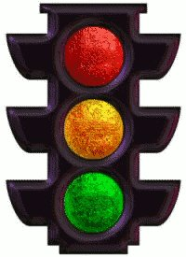
5 серпня у всьому світі святкується
День народження світлофора.
Саме цього дня в 1914 році на одній із доріг американського міста Клівленд з`явився перший прилад для регулювання дорожнього руху. 76 років тому в британському Лідсе був встановлений перший в світі «електричний полісмен». У січні 1930 року в Ленінграді був відкритий перший радянський автоматичний семафор для регулювання вуличного руху.
У СРСР перший світлофор встановили 15 січня 1930 року в Ленінграді на розі проспектів 25 Жовтня і Володарського (нині Невського і Літейного проспектів). А перший світлофор в Москві з`явився 30 грудня того ж року на розі вулиць Петрівка і Міст Коваля.
У зв`язку з історією світлофора часто згадують ім`я американського винахідника Гаррета Моргана (англ. Garrett Morgan), що запатентував в 1922 році світлофор оригінальної конструкції. Існує стійкий міф про великий вплив Моргана на розвиток світлофорів, проте насправді він лише один з багатьох винахідників всіляких світлофорів початку XX століття.

Конкурс № 3 Команди відгадують загадки (по 4 загадки)


1. Біжать чотири брати
І один одного не можуть наздогнати.
(Колеса)
2. Як переходиш вулицю,
То завжди зупинись,
І перш за все з увагою
На мене подивись.
Я шлях вкажу надійний,
Де небезпек нема.
Трикольорові очі
Я маю недарма…
(Світлофор)
3. Маленькі будиночки містом біжать,
Хлопчики й дівчатка в будиночках сидять.
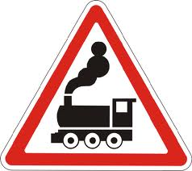
(Автобус, трамвай, тролейбус)

4. Я в будь-який сезон року
Та в будь-яку непогоду
Дуже швидко в будь-який час.
Провезу я під землею вас .
(Метро)

5. Чи буває у дощичка
Чотири колеса?
Скажи, як називаються
Такі чудеса?
(Поливальна машина)
6. З рогами, а не коза,
Є сідло, а не кінь.
З педалями, а не рояль,
З дзвоником, а не двері.
(Велосипед)
7. Полотно, а не доріжка,
Кінь біжить сороконіжка.
(Поїзд)
8. Довгий хвіст дугою тягне за собою.
(Тепловоз)
9. Не женуть, вівсом не годують, коли оре - сім плугів тягне.
(Трактор)
10. Землю рити я допомагаю, замість тисячі лопат я один копати рад.
(Екскаватор)
- Що за чудо – довжелезний дім!
Пасажирів багацько в нім.
Носить взуття із резини
Та харчується бензином.
(Автобус)
- Раненько за віконцем
Стукіт, дзвін, та гармидер.
По прямым сталевим доріжечкам
Ходять червоненьнькії будиночки.
(Трамвай)

Читання вірша О. Кононенка «Весела подорож з братом до дідуся, або знайомство з дорожніми знаками»
У ході читання вірша учитель демонструє відповідні дорожні знаки.
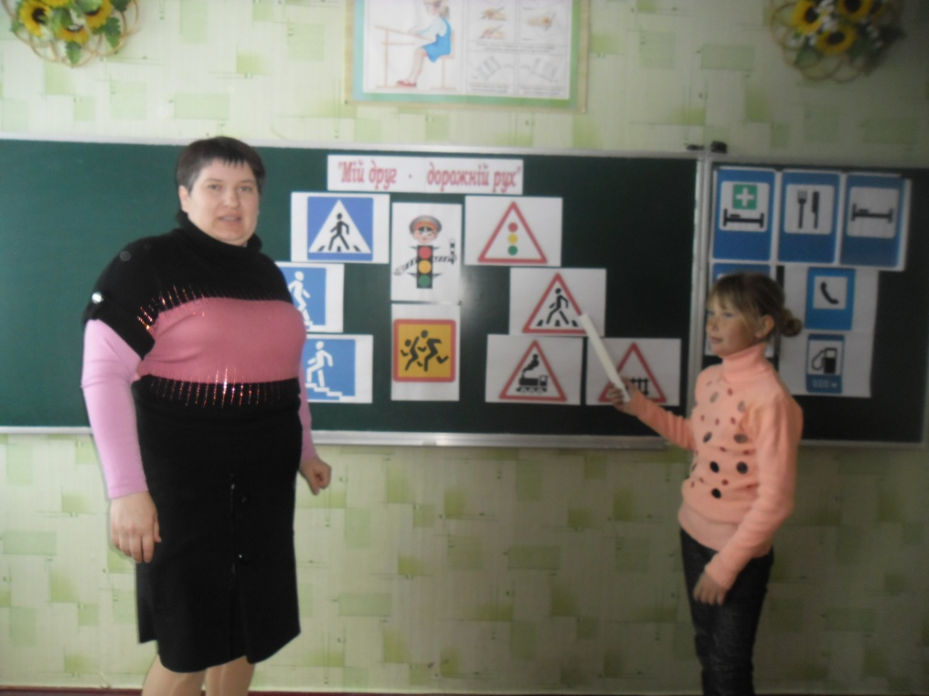
Світлофор зеленим світить,
Поспішаю, як ніхто –
З братом їдемо до діда
У новенькому авто.
Ми домовилися вранці,
Він чекає на стоянці.
Ось і я – часу не гаймо,
Заспівав мотор - рушаймо!

Розрослись каштани, липи,
Без зупинки тут не можна
СТОП – ці літери великі
Здалеку побачить кожний.
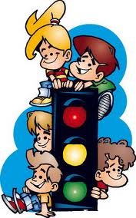
Брат машину зупиняє,
Озивається до мене:
Світлофор три ока має –
Червоне, жовте і зелене.
Червоне – треба пам’ятати:
Іти не можна – слід чекати.
Мигне жовте, не хвилюйся:
Уважним будь і приготуйся.
Зелене – вітер, сніг чи злива:
Через дорогу йди сміливо.
Нам дорога ще далека.
Брат веде, позаду я.
Знак дорожній «Небезпека»
Застережить водія.
Глянь праворуч, глянь ліворуч,
На дорозі діти - стій!
Дитсадок і школа поруч –
Обережніше, водій!
Я забув! Не вимкнув праску!
От так лихо! Що робити?
Для забудьків знак, будь ласка –
«Телефон» - біжу дзвонити.
Скоро дідове подвір’я,
Дід у нас лісник, отак!
З лісу можуть вийти звірі,
Нам про це говорить знак.
Ми приїхали. Дідусь
На порозі крутить вус,
Йде онуків зустрічати:
- Здрастуйте, ходіть до хати.
Приїздіть у ліс в суботу –
Вистачить для всіх роботи.
Пост ДАІ. Інспектор чемно
Радить пас прилаштувати,
Посміхається приємно:
- Хай щастить вам, - каже брату.
Вед: - Отже, згадаємо всі знаки, які траплялися нам по дорозі:
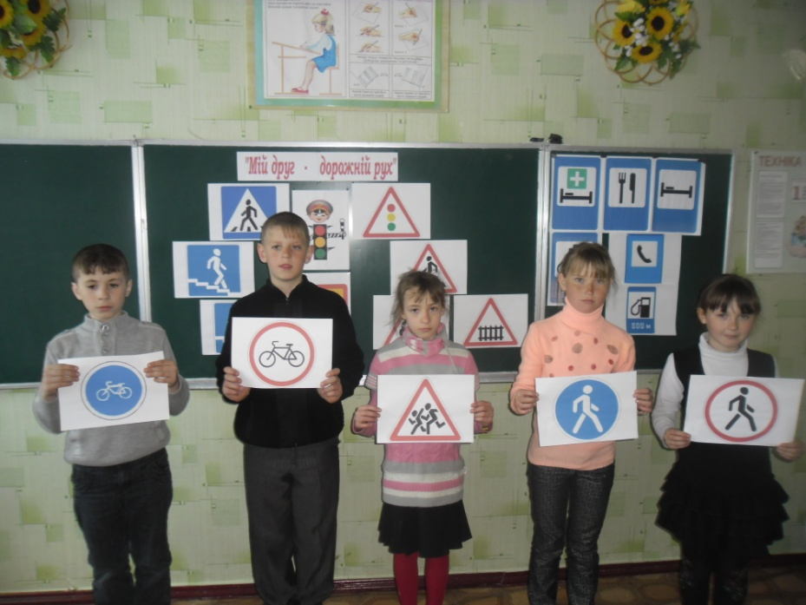
Конкурс № 4 Розставити стрілочки від назви дорожнього знаку до його картинки.
- «Місце для стоянки»
- «Проїзд без зупинки заборонено»
- «Інша небезпека (аварійно-небезпечна ділянка)»
- «Діти»
- «Телефон»
- «Дикі тварини»
- «Пост ДАІ»
Вед: Ми вдячні вам за вірні відповіді і переконалися в тому, що з правилами дорожнього руху ви знайомі. Зараз ми перевіримо наскільки вправно ви їх виконаєте. Впевнені, що в майбутньому дехто з вас мріє стати водієм. Насправді це досить складна справа, яка вимагає уважності, спостережливості та обережності.

Конкурс № 5. На папері намальований лабіринт. Завдання: хто швидше допоможе машинці дістатися до свого будинку.
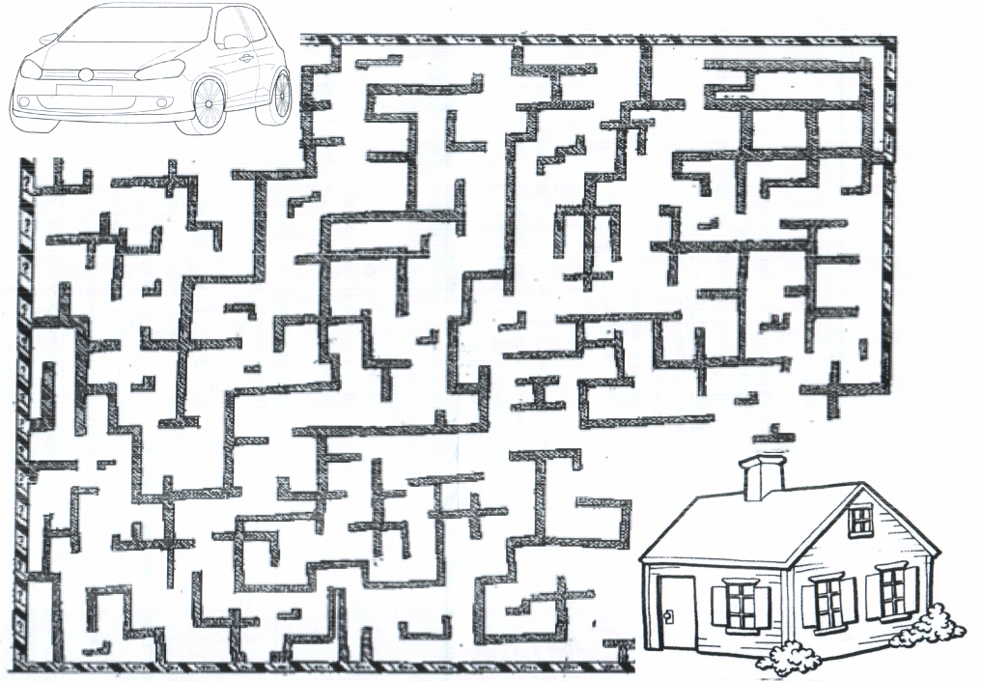
Вед: Сьогодні ми переконалися, що ви виховані та слухняні, уважні пішоходи. Поки журі підбиває підсумки, до вашої уваги мультфільм.

Підбиття підсумків. Нагородження.

